REPÚBLICA DE COLOMBIA

RAMA JUDICIAL DEL PODER PÚBLICO

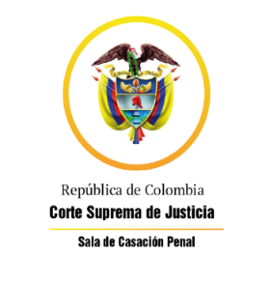

TRIBUNAL SUPERIOR DEL DISTRITO JUDICIAL

SALA DE DECISIÓN PENAL

REGISTROS DE PROYECTOS

|  |  |  |  |  |  |
| --- | --- | --- | --- | --- | --- |
| FECHA | RADICADO | CLASE | ACCIONANTE | ACCIONADO | MAGISTRADO |
| 24/02/2022 | 22-127T | Tutela 1a instancia | Rodolfo Rafael Dïaz FOntalvo | FIscalia 40 Seccional y otros | PRAM |
| 24/02/2022 | 22-123T | Tutela primera instancia | Jorge Armando Jimenez | Fiscalía 19 Justicia Transicional | HMGP |
| 24/02/2021 | 2014-00754 (19-388A) | Proceso penal - Ley 906 de 2004 | Mary Alarcón de Ascanio | Fradue procesal y falso testimonio | SEML |
| 24/02/2022 | 2021-00091 | tutela 2a instancia | Angie Ortega Rey | Ministerio de Salud y Protección Social | JCDL |
| 24/02/2022 | 2021-00082 (22-047) | Tutela 2a instancia | Lizeth Carolina Perea Pineda | CNSC y otros | PRAM |
| 24/02/2022 | 22-131T | tutela 1a instancia | Jhony Torres | Juzgado Tercero Penal del CTO BJA | JCDL |
| 24/02/2022 | 2021 - 0056 (2022 - 0050) | Tutela segunda instancia | Esther María Licona Medina | Migración colombia y otros | JHHR |
| 24/02/2022 | 2021-00092 | Tutela segunda instancia | Camilo Castellanos Corredor | CNSC y otros | GARE |